МБОУ «Школа-интернат №4 для обучающихся с ограниченными возможностями здоровья» г. Перми

Принято Педагогическим советом  Протокол № 1 от 30 августа 2017 г. | Утверждено  Приказ № 142/1 от 01.09.2017 г.

Рабочая программа
КСК
«По развитию памяти и внимания»
На 2017-2018 учебный год

Составитель:
учитель
Семенихина Н.С.

Пояснительная записка

Особенностью обучающихся с ОВЗ является слабость процессов запечатления информации, нарушение или недостаточность произвольного внимания, что подтверждается результатами диагностического обследования. Это влечет за собой трудности в овладении школьниками программными знаниями, умениями, навыками и, в конечном счете, затруднения в профессиональном становлении.
Предлагаемая программа развития памяти и внимания, в основном, направлена на тренировку навыков запечатления и воспроизведения информации.
Цель курса: повышение эффективности запечатления и воспроизведения обучающимися необходимого объема информации.
Задачи курса:
- Сформировать мотивационную готовность воспитанников к развитию памяти и произвольного внимания.
- Осуществить определенный объем работы по тренировке памяти и внимания.
Для достижения поставленных задач используются следующие методы и приемы: беседа, наблюдения, игровые методы, рефлексия.
Программа адресована учащимся среднего школьного и подросткового возраста, обучающимся в классах с ОВЗ.
Курс рассчитан на 8 часов коррекционных занятий, продолжительностью до 40 минут каждое.
Занятие включает в себя физминутки, разминку, основное задание, игровое упражнение, рефлексию.
Постоянство структуры занятия и повторение отдельных упражнений с незначительной модификацией даёт возможность предупредить эмоциональное напряжение детей.
Занятия проводятся учителем один раз в неделю.
В результате прохождения курса занятий обучающийся проходит курс тренировочных упражнений по развитию памяти и внимания.
Достоинством предлагаемых занятий является их простота и доступность.
Оснащение для занятий не требует специального оборудования, хотя аудио и видеозаписи, демонстрирующие понятия, сделают занятия еще интереснее, а процесс запоминания эффективнее.
Внимание учащихся с ОВЗ характеризуется повышенной отвлекаемостью, неустойчивостью, снижением способности распределять и концентрировать внимание. Произвольное, непроизвольное внимание, а также свойства внимания (концентрация, переключаемость, устойчивость, наблюдательность, распределение) значительно развиваются в результате специальных упражнений.
Важную роль для ориентировки человека в окружающем мире играет память. У всех школьников с ОВЗ наблюдаются недостатки памяти, при чем они касаются всех видов запоминания. В первую очередь у учащихся ограничен объем памяти и снижена прочность запоминания. Эти особенности влияют на запоминание как наглядного, так и словесного материала.
На коррекционных занятиях необходимо развивать те виды памяти, которые оказываются наименее развитыми у ребенка (зрительная, слуховая, словесно - логическая). Работу по формированию памяти целесообразно проводить на не учебном материале, в различных жизненных ситуациях. Важно научить детей понимать, что значит запомнить, научиться группировать материал, выделять опорные слова, составлять план, устанавливать смысловые связи, т.е. развивать не только механическую, но и произвольную память.
В развитии мыслительной деятельности учащихся с ОВЗ обнаруживается значительное отставание и своеобразие. Это выражается в несформированности таких операций, как анализ и синтез, в неумении выделять существенные признаки предмета и делать обобщения, в низком уровне развития абстрактного мышления.
В процессе занятий необходимо научить рассматривать предмет или ситуацию с разных сторон, оперировать всеми необходимыми для решения задач данными.
Понятие образного мышления подразумевает оперирование образами, проведение различных операций (мыслительных) с опорой на представления.
Поэтому необходимо уделять внимание формированию у детей умения создавать в голове различные образы, т.е. визуализировать.
Для учащихся с ОВЗ наиболее сложными являются задачи проблемного характера. Им свойственно: поверхностное мышление, его направленность на случайные признаки, что особенно проявляется на словесно-логическом уровне. Через решение логических задач развивается словесно-логическое мышление. Необходимо подбирать такие задачи, которые бы требовали индуктивного (от единичного к общему) и дедуктивного (от общего к единичному) умозаключения.
Решение мыслительных задач, которые трудно даются детям, рекомендуется выполнять с применением наглядности, постепенно снижая долю ее участия в мыслительном процессе.
Коррекционно – развивающая работа с детьми представляет собой организацию целостной осмысленной деятельности ребенка и педагога, проводимой в соответствии с определенными научно обоснованными принципами:
-Развитие умений и навыков, позволяющих в комплексе развивать познавательную деятельность и личность ребенка.
-Развитие умения думать, рассуждать, строить умозаключения, используя для этого диалог ребенка и учителя, в котором педагог задает вопросы, стимулирующие мышление.
-Развитие у учащихся основных (базовых) мыслительных операций и важнейших интеллектуальных умений, составляющих ядро любой познавательной деятельности человека.
-Коррекция и развитие понимания. Формирование умения понимать общий и переносный смысл слов, фраз, текстов.
Данная программа – это курс специальных индивидуальных и групповых занятий, направленных на развитие и коррекцию психических процессов и эмоционально-волевой сферы учащихся с ОВЗ. Занятия проводятся по утвержденному расписанию, продолжительность одного занятия составляет 40 минут.
При организации коррекционно-развивающей работы значительное внимание уделяется психологическим особенностям возрастных групп, индивидуальности детей, своеобразию их поведенческих и эмоциональных реакций. Коррекционно – развивающая работа с детьми с ОВЗ осуществляется по принципу дифференцированного и индивидуального подхода.
Учитываются возрастные черты мышления ученика. В разных классах могут быть использованы одни и те же методики и упражнения, но при этом меняется уровень их сложности.
Универсальной формой коррекционных занятий является игра.
При развитии внимания значение придается как формированию его устойчивости, так и распределению внимания, т.е. умению контролировать выполнение одновременно двух или больше действий. Такое умение также основывается на расчлененном, дифференцированном отражении различных параметров и условий деятельности («Исключение лишнего», «Невидящие и не слышащие» и др.).
Основным направлением в развитии памяти учащихся является формирование у них опосредованного запоминания, т.е. использования для запоминания вспомогательных средств, в том числе знаков-символов. Для этого требуется умение расчленять запоминаемые объекты на части, выделять в них различные свойства, устанавливать определенные связи и отношения между каким-либо из них и некоторой системой условных знаков («Подбери картинку», «Стихи и образы» и др.).

Развитие
интеллектуальных способностей

№ п/п | Темы занятий | Цели занятия
1 | Восприятие | Развитие восприятия, как интеллектуального процесса, в основе которого лежит активный поиск признаков, необходимых для формирования образа предмета
2 | Внимание | - Улучшение качества произвольного и непроизвольного внимания  - Увеличение объема внимания  - Переключаемость внимания  - Устойчивость внимания
3 | Память | - Развитие разнообразных видов памяти  (зрительной, слуховой, моторной, наглядно-образной)  - Развитие свойств памяти  (объем, прочность, точность, организованность)
4 | Мышление | Развитие абстрактного мышления, его форм и основных операций  (анализ, сравнение, обобщение, концентрация, классификация)

Темы занятий по развитию
интеллектуальных способностей
подростков (10-14 лет)

№ п/п | Тема
1 | Тренировка зрительной памяти  (запоминание картинок)
2 | Тренировка слуховой памяти  (запоминание слов, произнесенных вслух, с 10 слов)
3 | Тренировка механической памяти  (трехзначные числа - 6 из 10)
4 | Развитие концентрации внимания  - 5 минут концентрации на дыхании, сердцебиении  - 10 слов : 56, весна, 24, огород, 19, 73, корова, лужа, 79)
5 | Тренировка слухового внимания  (10 слов : слон, окно, игра, лопата, мяч, волк, коза, сапог, гусь, лупа)
6 | Развитие переключения внимания  (зачеркивание букв, найдем отличие)
7 | Развитие волевого внимания  (игра: Буквы алфавита)
8 | Развитие памяти и способности к длительной концентрации внимания  (игра : Птица- не птица)

Набор упражнений для развития памяти у подростков

Память, один из психических процессов, который можно развивать с наибольшей эффективностью. Ниже приводятся игры, задания, упражнения развивающие память подростков.

Процедура 1
Зачитываются слова. Испытуемые должны постараться запомнить их попарно. Затем читаются только первые слова каждой пары, а испытуемые записывают второе.
МАТЕРИАЛ:
1. курица - яйцо, ножницы - резать, лошадь - сено, книга - учить,бабочка - муха, щетка - зубы, барабан - пионер, снег - зима, петух - кричать, чернила - тетрадь, корова - молоко, паровоз - ехать, груша - компот, лампа - вечер.
2. жук - кресло, перо - вода, очки - ошибка, колокольчик - память,голубь - отец, лейка - трамвай, гребенка - ветер, сапоги - котел, замок - мать, спичка - овца, терка - море, салазки - завод, рыба - пожар, топор - кисель.

Процедура 2
"Закройте глаза и представьте соответствующие картинки, названия которых произнесут..."
1. Лев, нападающий на антилопу
2. Собака, виляющая хвостом
3. Муха в вашем супе
4. Миндальное печенье в коробке
5. Молния в темноте
6. Пятно на вашей любимой одежде
7. Бриллиант, сверкающий на солнце
8. Крик ужаса в ночи
9. Радость материнства
10. Друг ворующий деньги из вашего кошелька
"А теперь вспомните и запишите названия визуализированных картинок. Если вспомните более 8 образов, упражнение выполнено успешно."

Процедура 3
"За 40 секунд постарайтесь запомнить 20 предлагаемых слов и их порядковые номера. Закройте текст, на листке бумаги напишите слова с их порядковыми номерами."
1. Украинец 11. Масло
2. Экономика 12. Бумага
3. Каша 13. Пирожное
4. Татуировка 14. Логика
5. Нейтрон 15. Стандарт
6. Любовь 16. Глагол
7. Ножницы 17. Прорыв
8. Совесть 18. Дезертир
9. Глина 19. Свеча
10. Словарь 20. Вишня

Процедура 4
Повторение Процедуры 3, но с числами.
1. 43 6. 72 11. 37 16. 6
2. 57 7. 15 12. 18 17. 78
3. 12 8. 44 13. 87 18. 61
4. 33 9. 96 14. 56 19. 83
5. 81 10. 7 15. 47 20. 73

Процедура 5
Зачитывают 10 слов. Нужно запомнившиеся слова в том же порядке, как они были предъявлены. Слова: утро, серебро, ребенок, река, север, вверх, капуста, стакан, школа, ботинок.

Процедура 6
Зачитываются ряды чисел. Нужно записать запомнившиеся числа. После этого вновь прочитывают ряды чисел и неправильно воспроизведенные по порядку и величине числа зачеркивают. Пропуск числа в ряду не считается ошибкой. Числовые ряды:
37 48 95
24 73 58 49
89 65 17 59 78
53 27 87 91 23 47
16 51 38 43 87 14 92
72 84 11 85 41 68 27 58
47 32 61 18 92 34 52 76 84
69 15 93 72 38 45 96 26 58 83

Четыре самых эффективных упражнения для развития непроизвольного внимания.

Упражнение 1. Прогулка. Замечаем необычное.
Пройдите по знакомому маршруту особым образом. Заметьте те вещи и предметы, которые раньше видели лишь вскользь. Рассмотрите деревья и растения на клумбах.
Обратите внимание на максимальное количество незначительных мелочей. На то, какой краской окрашены заборы, сосчитайте количество люков на вашем маршруте и сколько поворотов необходимо пройти, окрашены ли бровки на бордюрах и какой они высоты.
Это упражнение тренирует наблюдательность и память.

Упражнение 2. Другие условия.
- Помещайте предметы, которые вы видели, например, при свете в полумрак.
- Понаблюдайте за вашими ощущениями при переходах. Что Вы чувствуете при переключении приятной музыки к ужасной какофонии? Примите контрастный душ и понаблюдайте за переключением зрения с одного объекта на другой.
- Поэкспериментируйте со степенью действия раздражителя. Переход с пастельных красок на очень яркие цвета.
- Что вы ощущаете, когда в тишину врывается очень громкий звук? Пробегите отрезок пути изо всех сил и остановитесь. Ощутите, как сердце начинает успокаиваться и кровь течь медленней по венам.

Упражнение 3. Сфера интересов других людей.
Отметьте, что интересует других людей, на что они обращают внимание, и как видят мир. Вы поймете, что видите лишь незначительную часть мира, остальное же просто ускользает.

Упражнение 4. Путешествие в прошлое.
Вернитесь в любую ситуацию прошлого. Постарайтесь вспомнить максимальное количество мелочей. Свои чувства и эмоции в тот момент.

Семь простых упражнений для развития произвольного внимания.
Для достижения результата от тренировок нужно:
- Сформировать психологическую установку — высокую степень готовности к действиям.
- Необходимо довести процесс до автоматизма. Это происходит в три этапа. Начинается со знакомства с действием и овладения элементами. Потом происходит объединение элементов в целое. Затем следует многократное повторение до результата.

Упражнение 1
На чистом листе бумаги карандашом начните рисовать линию. Ведите ее плавно и не спеша. Полностью сосредоточьтесь на ней. Заметили, что отвлеклись? Рисуйте пик и продолжайте. Хороший результат, когда за 3 минуты ни одного пика.

Упражнение 2
Называйте цвета слов при чтении. Это кажется очень простым, но без тренировки сделать сложно. Проверьте себя. Именно цвет слова, а не его написание.
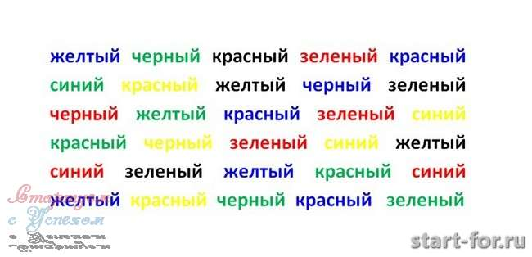

Упражнение 3
Попробуйте читать вдумчиво. Не отвлекайтесь. Если поймали себя на этом, вернитесь снова к чтению. Полностью сконцентрируйтесь и попробуйте понять глубинный смысл книги.

Упражнение 4
Пусть чередование вдохов и выдохов станет центром вашей вселенной на 3-5 минут. Наблюдайте за процессом. Сконцентрируйтесь на своем дыхании.

Упражнение 5

В этом простом задании вам нужно всего лишь найти мужскую голову среди зерен кофе. И засечь время, за которое вы справились с задачей.
До 3 секунд. Правое полушарие развито отлично. До 1 минуты — хорошо. 1-3 минуты говорит о том, что обязательно нужно работать над собой.

Упражнение 6
При просмотре телевизора поставьте рядом часы. Наблюдайте за секундной стрелкой ровно 3 минуты. Не отвлекайтесь. Если с первого раза не получится, тренируйтесь! Это упражнение должно хорошо получаться как у ребенка, так и у взрослого.

Упражнение 7
Это упражнение можно делать в любом возрасте. Сосредоточьтесь и соедините точки с одинаковыми номерами глазами.
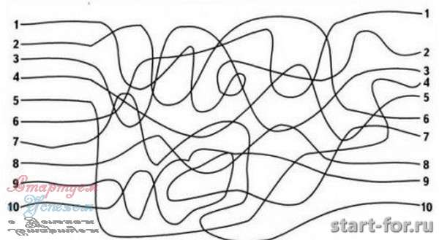

Упражнение 8
Нужно как можно быстрее найти числа от 1 до 35 на картинке.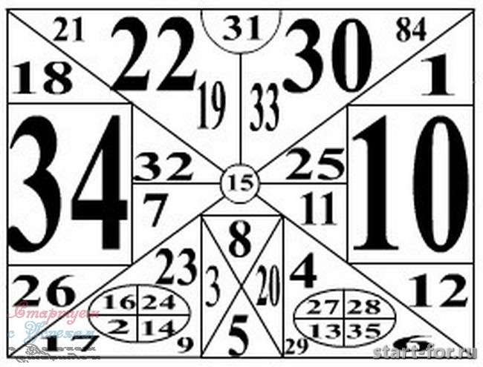
В эзотерическом мире существует такое понятие как знаки. Они позволяют внимательным и наблюдательным людям получать подсказки от вселенной. Когда вы научитесь следить за изменением окружающего пространства, в обычный ход вещей будут нарушать определенные происшествия.
На них вы будете обращать особо пристальное внимание и удивляться. Вот именно это чувство — удивление, является опознавательным и главным признаком знака.

Методическое обеспечение:
1. Л.Н. Копытова «Развитие пространственных представлений и образного мышления», Екатеринбург, «Форум - книга», 2007
2. Анашина Н.Ю. Энциклопедия интеллектуальных игр.- Ярославль: Академия развития, 2006.
3. Истратова О.Н. Справочник по групповой психокоррекции.- Ростов н/Д : Феникс, 2006.
4. Сиротюк А.Л. Коррекция обучения и развития школьников. – М., 2002.
5. 1000 веселых загадок для детей. М.: ООО Издательство «ACT», 2003.

Результаты изучения курса

Развитие и совершенствование познавательных процессов будет более эффективным при целенаправленной работе, что повлечет расширение познавательных возможностей учащихся и будет способствовать формированию УУД в условиях работы по ФГОС.
Личностные результаты
Сформированность мотивации к обучению.
Метапредметные результаты
Способность их использования в учебной, познавательной и социальной практике.
Предметные результаты, включающие освоенные обучающимися в ходе занятий умения, виды деятельности по получению нового знания и применение в учебных ситуациях.
Данный курс создает условия для развития у обучающихся познавательных интересов, вызывает у них чувство уверенности в своих силах.
В результате этих занятий учащиеся достигают значительных успехов в своем развитии, они многому учатся и эти умения применяют в учебной работе.
В курсе используется система учебных заданий и задач, направленных на развитие памяти и внимания.
Задачи отобрали из учебной и педагогической литературы отечественных авторов и переработаны с учетом возрастных особенностей и возможностей обучающихся.

